**Dokumentacja zmian, wydanie 2025.04**

Układanie grafika tygodniowego (a nie grafika z dokładnością do każdego dnia w semestrze) 1

Śledzenie zmian w grafiku tygodniowym 1

Czy mogę kopiować semestry tygodniowe? 2

Jak mogę sprawdzić, które semestry tygodniowe nie posiadają zajęć? 3

# Układanie grafika tygodniowego (a nie grafika z dokładnością do każdego dnia w semestrze)

Wprowadzono zmianę pozwalająca na planowanie grafików tygodniowych.

Układ tygodniowy zostanie aktywowany, gdy data początkowa oraz data końcowa wybranego okresu zawiera w tym samym tygodniu.

Wówczas:

* Wydruk nie zawiera nazw miesięcy ani dat
* W siatce planisty kolumny 1 i 2 są węższe, a kolumna 3 staje się szeroka
* Okres tygodniowy pozwala skupić się na bieżącym tygodniu oraz przyspiesza działanie Aplikacji.

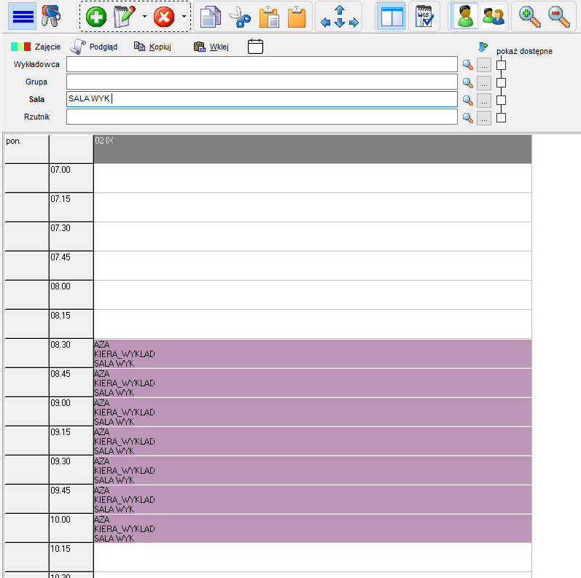

* Podobnie, zmienia się wydruk.

Okresy tygodniowe dla semestru tworzymy przez naciśnięcie przycisku Utwórz tygodnie (1). W efekcie utworzą się okresy tygodniowe (2).

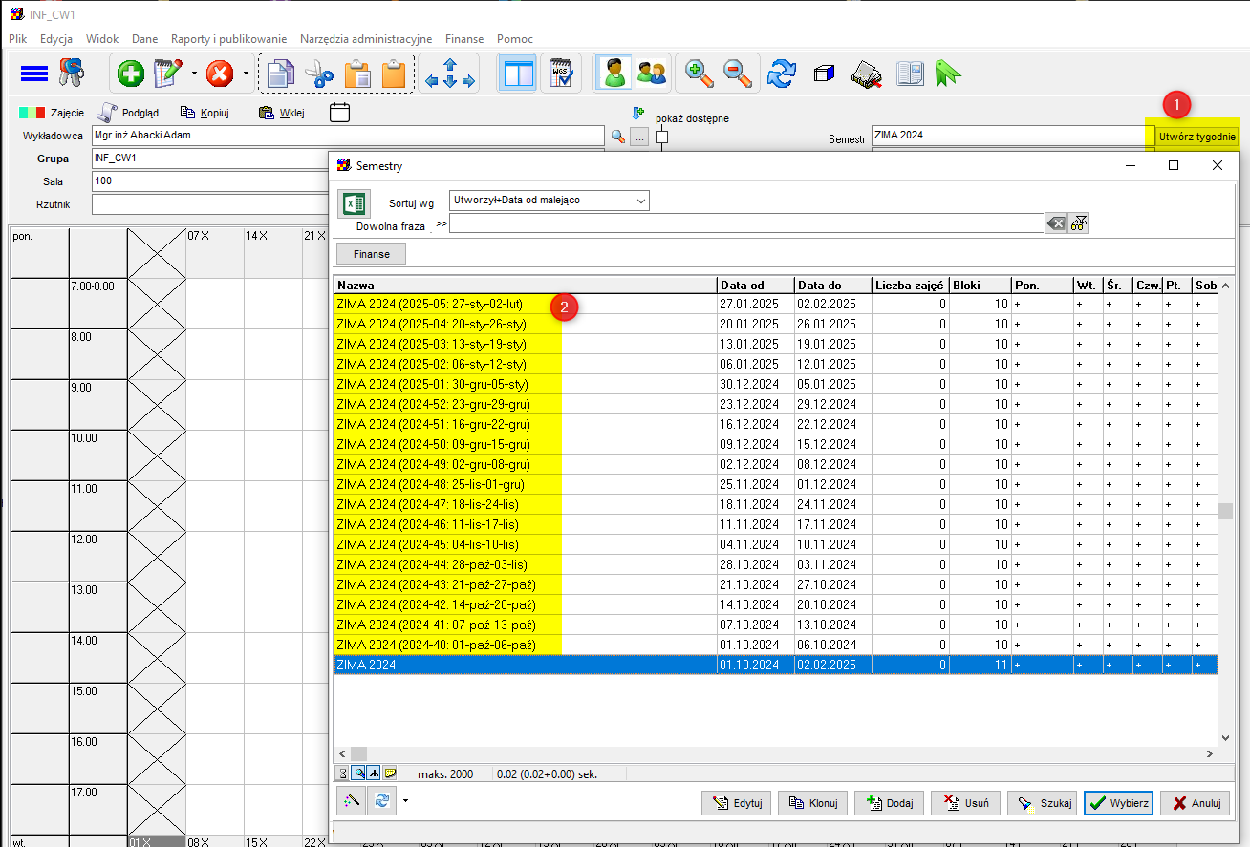

## Śledzenie zmian w grafiku tygodniowym

Aby śledzić zmiany w kolejnych grafikach tygodniowych (bo np. wykładowca prowadzi zajęcia powiedzmy do listopada, a potem przejmuje te zajęcia inny wykładowca), po prostu tworzymy grafiki tygodniowe dla każdego tygodnia semestru. Możemy kopiować dane pomiędzy tygodniami.

## Jak kopiować semestry tygodniowe?

Użyj polecenia Kopiuj Rozkład, a w razie potrzeby Usuń dane (Kopiuj rozkład nie pozwoli na skopiowanie, jeżeli w wybranym okresie są już zajęcia).

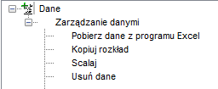

## Jak mogę sprawdzić, które semestry tygodniowe nie posiadają zajęć?

Możemy szybko sprawdzić, czy w danym tygodniu są zaplanowane zajęcia sprawdzając liczbę zaplanowanych zajęć, o tutaj:

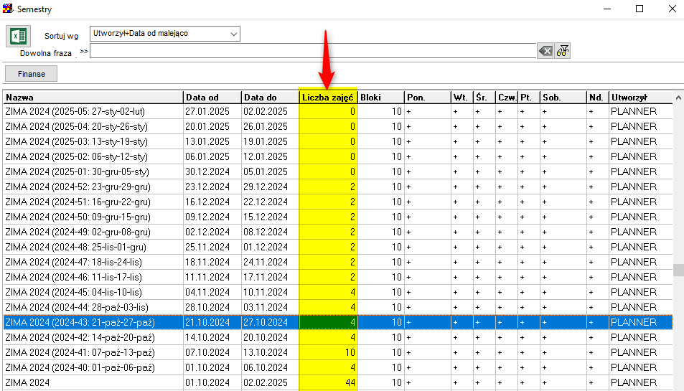

Aby zobaczyć zmiany opisane w tym dokumencie należy pobrać i zainstalować najnowszą wersję Aplikacji plansoft.org.

Link do pobrania Aplikacji: <http://plansoft.org/wp-content/uploads/pdf/install.zip>